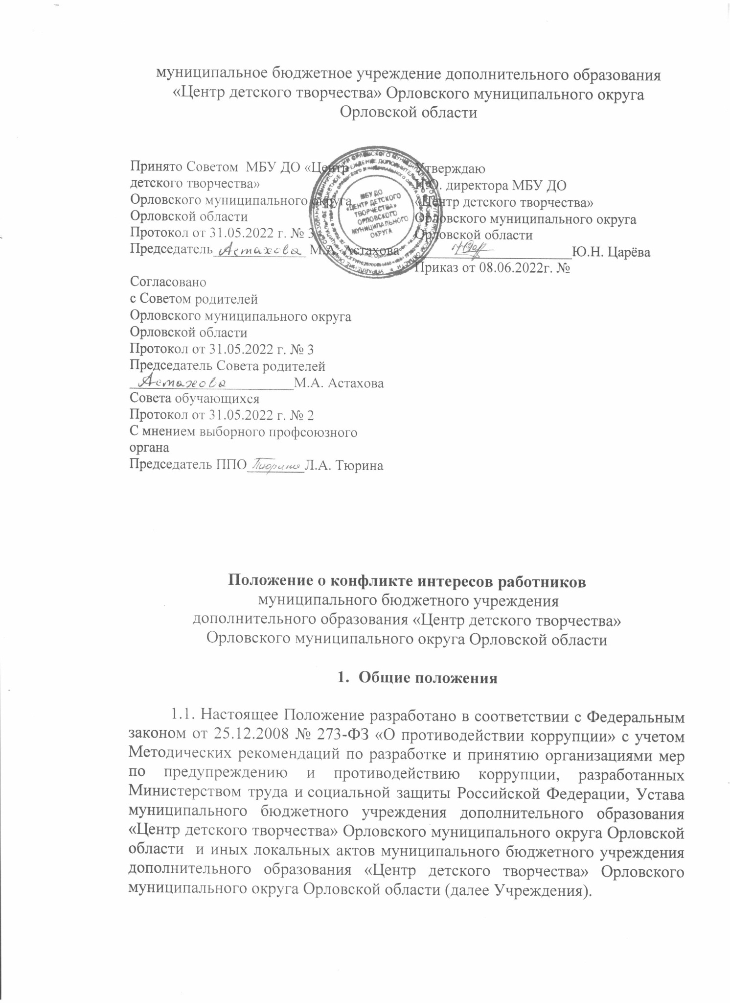

1.2. Настоящим Положением определяется порядок выявления и урегулирования конфликтов интересов, возникающих у работников

*муниципального бюджетного учреждения дополнительного*

*образования «Центр детского творчества» Орловского муниципального округа* *Орловской области* _______________________________________________________________

*(наименование муниципального учреждения)* –

в ходе выполнения ими должностных обязанностей.

1.3 Действие настоящего Положения распространяется на всех работников Учреждения вне зависимости от занимаемой должности.

1. **Основные принципы предотвращения и урегулирования конфликта интересов.**

2.1. Деятельность по предотвращению и урегулированию конфликта интересов в Учреждении осуществляется в соответствии с принципами:

1. приоритетность применение мер по предупреждению коррупции;
2. обязательность раскрытия сведений о реальном или потенциальном конфликте интересов;
3. индивидуальное рассмотрение и оценка репутационных рисков для Учреждения при выявлении каждого конфликта интересов и его урегулировании;
4. конфиденциальность процесса раскрытия сведений о конфликте интересов;
5. защита работника Учреждения от преследования в связи с сообщением о конфликте интересов, который был своевременно раскрыт работником Учреждения и урегулирован (предотвращен) Учреждением.
6. **Обязанности работника Учреждения в связи с раскрытием и урегулированием конфликта интересов.**

3.1. Работник Учреждения при выполнении своих должностных обязанностей обязан:

* руководствоваться интересами Учреждения без учета своих личных интересов, интересов своих родственников и друзей;
* избегать ситуаций и обстоятельств, которые могут привести к конфликту интересов;
* раскрывать возникший (реальный) или потенциальный конфликт интересов;
* содействовать урегулированию возникшего конфликта интересов.

3.2. Работник Учреждения при выполнении своих должностных обязанностей не должен использовать возможности Учреждения или допускать их использование в иных целях, помимо предусмотренных учредительными документами Учреждения.

1. **Порядок раскрытия конфликта интересов работником Учреждения**

4.1. Процедура раскрытия конфликта интересов доводится до сведения

всех работников Учреждения.

4.2. В соответствии с условиями настоящего Положения устанавливаются

следующие вида раскрытия конфликта интересов, в том числе:

- раскрытие сведений о конфликте интересов при приеме на работу;

- раскрытие сведений о конфликте интересов при назначении на новую

должность;

- разовое раскрытие сведений по мере возникновения ситуаций конфликта интересов.

4.3. Раскрытие сведений о конфликте интересов осуществляется в письменном виде. Может быть допустимым первоначальное раскрытие конфликта интересов в устной форме с последующей фиксацией в письменном виде. Сообщение регистрируется в журнале (приложение № 2 к настоящему положению), должностным лицом, ответственным за профилактику коррупционных и иных правонарушений.

4.4. Руководителем Учреждения из числа работников назначается лицо, ответственное за прием сведений о возникающих (имеющихся) конфликтах интересов.

4.5. Учреждение берет на себя обязательство конфиденциального рассмотрения представленных сведений и урегулирования конфликта интересов.

4.6. Поступившая информация должна быть тщательно проверена комиссией по урегулированию споров между участниками образовательных отношений (далее – Комиссия) с целью оценки серьезности возникающих для Учреждения рисков и выбора наиболее подходящей формы урегулирования конфликта интересов.

4.7. По результатам проверки поступившей информации должно быть установлено является или не является возникшая (способная возникнуть) ситуация конфликтом интересов. Ситуация, не являющаяся конфликтом интересов, не нуждается в специальных способах урегулирования.

4.9. По договоренности Учреждения и работника, раскрывшего сведения о конфликте интересов, могут быть найдены иные формы его урегулирования.

4.10. При разрешении имеющегося конфликта интересов следует выбрать наиболее "мягкую" меру урегулирования из возможных с учетом существующих обстоятельств. Более жесткие меры используются только в случае, когда это вызвано реальной необходимостью или в случае, если более "мягкие" меры оказались недостаточно эффективными. При принятии решения о выборе конкретного метода разрешения конфликта интересов важно учитывать значимость личного интереса работника и вероятность того, что этот личный интерес будет реализован в ущерб интересам Учреждения.

1. **Механизм предотвращения и урегулирования конфликта интересов в Учреждении**

5.1. Работники Учреждения обязаны принимать меры по предотвращению ситуации и обстоятельств, которые приводят или могут привести к возникновению конфликта интересов, руководствуясь требованиями законодательства.

5.2. В случае если конфликт интересов имеет место, то могут быть использованы следующие способы его разрешения:

- ограничение доступа работника к конкретной информации, которая может затрагивать личные интересы работника;

- добровольный отказ работника Учреждения или его отстранение (постоянное или временное) от участия в обсуждении и процессе принятия решений по вопросам, которые находятся или могут оказаться под влиянием конфликта интересов;

- пересмотр и изменение функциональных обязанностей работника;

- временное отстранение работника от должности, если его личные интересы входят в противоречие с функциональными обязанностями;

- перевод работника на должность, предусматривающую выполнение функциональных обязанностей, не связанных с конфликтом интересов;

- передача работником принадлежащего ему имущества, являющегося основой возникновения конфликта интересов, в доверительное управление;

- отказ работника от своего личного интереса, порождающего конфликт с интересами Учреждения;

- увольнение работника из Учреждения по инициативе работника;

- увольнение работника по инициативе работодателя за совершение дисциплинарного проступка, то есть за неисполнение или ненадлежащее исполнение работником по его вине возложенных на него трудовых обязанностей.

Приведенный перечень способов разрешения конфликта интересов не является исчерпывающим. В каждом конкретном случае могут быть найдены иные формы урегулирования конфликта интересов.

5.4. При принятии решения о выборе конкретного способа урегулирования конфликта интересов учитывается степень личного интереса работника Учреждения, вероятность того, что его личный интерес будет реализован в ущерб интересам Учреждения.

1. **Порядок уведомления работодателя о конфликте интересов**

6.1. Работник Учреждения обязан уведомить работодателя о возникновении личной заинтересованности при исполнении трудовых обязанностей, которая приводит или может привести к конфликту интересов, не позднее одного рабочего дня, следующего за днем, когда ему стало об этом известно, по форме, указанной в приложении 1 к настоящему Положению.

6.2. В случае если работник Учреждения находится не при исполнении трудовых обязанностей или вне пределов места работы, он обязан уведомить работодателя любым доступным средством связи не позднее одного рабочего дня, следующего за днем обращения в целях склонения работника к совершению коррупционных правонарушений, а по прибытии к месту работы - оформить письменное уведомление.

6.3. Работник Учреждения, не выполнивший обязанность по уведомлению работодателя о возникновении личной заинтересованности при исполнении должностных обязанностей, которая приводит или может привести к конфликту интересов, подлежит привлечению к ответственности в соответствии с действующим законодательством Российской Федерации.

6.4. Уведомление работника Учреждения подлежит обязательной регистрации. Прием, регистрацию и учет поступивших уведомлений осуществляет лицо, ответственное за работу по профилактике коррупционных правонарушений*.*

6.5. Регистрация представленного уведомления производится в Журнале регистрации уведомлений о возникновении у работников Учреждения личной заинтересованности при исполнении должностных обязанностей, которая приводит или может привести к конфликту интересов (далее - Журнал регистрации) по форме согласно приложению 2 к настоящему Положению.

Журнал регистрации оформляется и ведется в Учреждении*,* хранится в месте, защищенном от несанкционированного доступа.

Ведение и хранение журнала регистрации, а также регистрация уведомлений осуществляется уполномоченным лицом, ответственным за работу по профилактике коррупционных правонарушений в Учреждении.

Журнал должен быть прошит, пронумерован и заверен. Исправленные записи заверяются лицом, ответственным за ведение и хранение журнала регистрации.

6.6. Зарегистрированное уведомление в день его получения передается руководителю Учреждения.

Руководитель Учреждения рассматривает уведомление в течение 5 рабочих дней, а по итогам рассмотрения принимает меры по предотвращению и урегулированию конфликта интересов.

**7. Ответственность работников Учреждения**

**за несоблюдение положения о конфликте интересов**

7.1. С целью предотвращения возможного конфликта интересов работников в Учреждении реализуются следующие мероприятия:

- при принятии решений, локальных нормативных актов, затрагивающих права обучающихся и работников Учреждения, учитывать мнение совета родителей, а также в порядке и в случаях, которые предусмотрены трудовым законодательством, представительных органов работников (при наличии таких представительных органов);

- обеспечивается прозрачность, подконтрольность и подотчётность реализации всех принимаемых решений, в исполнении которых задействованы педагогические работники и иные участники образовательных отношений;

- обеспечивается информационная открытость Учреждения в соответствии с

требованиями действующего законодательства;

- осуществляется чёткая регламентация деятельности работников

внутренними локальными нормативными актами Учреждения;

- обеспечивается введение прозрачных процедур внутренней оценки для управления качеством образования;

- осуществляется создание системы сбора и анализа информации об индивидуальных образовательных достижениях обучаемых;

- осуществляются иные мероприятия, направленные на предотвращение возможного конфликта интересов работников;

7.2. В случае возникновения конфликта интересов работники Учреждения незамедлительно обязаны проинформировать об этом в письменной форме руководителя Учреждения. Данное обязательство отражается в дополнении к должностным инструкциям работников;

7.3. Директор Учреждения в трёхдневный срок со дня, когда ему стало известно о конфликте интересов работников, обязан вынести данный вопрос на рассмотрение Комиссии по урегулированию споров между участниками образовательных отношений;

7.4. Решение Комиссии Учреждения по урегулированию споров между участниками образовательных отношений при рассмотрении вопросов, связанных с возникновением конфликта интересов работников, является обязательным для всех участников трудовых, а также образовательных отношений и подлежит исполнению в сроки, предусмотренные указанным решением;

7.5. Решение Комиссии по урегулированию споров между участниками образовательных отношений при рассмотрении вопросов, связанных с возникновением конфликта интересов работников, может быть обжаловано в установленном законодательством Российской Федерации порядке;

7.6. До принятия решения Комиссии Учреждения по урегулированию споров

между участниками образовательных отношений директор Учреждения в

соответствии с действующим законодательством принимает все необходимые меры по недопущению возможных негативных последствий возникшего конфликта интересов для участников трудовых, а также образовательных отношений;

7.7. Все работники Учреждения несут ответственность за соблюдение настоящего Положения в соответствии с законодательством Российской Федерации.

7.8. За несоблюдение настоящего Положения работник может быть привлечен к дисциплинарной ответственности, а также к иным видам ответственности в порядке, предусмотренным административным и уголовным законодательством Российской Федерации.

6.9. За непринятие работником мер по предотвращению или урегулированию

конфликта интересов, стороной которого он является, с ним по инициативе работодателя в связи с утратой доверия по пункту 7.1 части 1 статьи 81 ТК РФ может быть расторгнут трудовой договор.

**8. Заключительные положения**

8.1. Настоящее Положение утверждается приказом директора Учреждения и

вступает в силу с момента его утверждения.

8.2. Решение о внесении изменений или дополнений в настоящее Положение

принимается решением директора по представлению комиссии либо должностного лица, ответственного за профилактику коррупционных и иных

правонарушений в Учреждении

8.3. Настоящее Положение действует до принятия нового Положения или отмены настоящего Положения.

Приложение 1

к Положению о конфликте интересов

|  |  |
| --- | --- |
|  | *_____________________________________*  (наименование должности руководителя Учреждения)  _____________________________________  (ФИО)  от ___________________________________  _____________________________________  (ФИО, должность, контактный телефон) |

**УВЕДОМЛЕНИЕ**

**о возникновении личной заинтересованности**

**при исполнении трудовых обязанностей, которая приводит**

**или может привести к конфликту интересов**

Уведомляю о возникновении у меня личной заинтересованности при исполнении трудовых обязанностей, которая приводит или может привести к конфликту интересов (нужное подчеркнуть).

Обстоятельства, являющиеся основанием возникновения личной заинтересованности:_____________________________________________________________________________________________________________________________________________________________________________________

Обязанности в соответствии с трудовым договором, на исполнение которых влияет или может повлиять личная заинтересованность:____________________________________________________________________________________________________________________________________________________________________________________________________________________________________________________

Предлагаемые меры по предотвращению или урегулированию конфликта интересов:

___________________________________________________________________________________________________________________________________________________________________________________________________

Лицо, направившее

сообщение __________________________________«__»_________20__ г.

(подпись) (расшифровка подписи)

Лицо, принявшее

сообщение __________________________________«__»_________20__ г.

(подпись) (расшифровка подписи)

Регистрационный номер _____________________

Приложение 2

к Положению о конфликте интересов

**ЖУРНАЛ РЕГИСТРАЦИИ УВЕДОМЛЕНИЙ**

**о возникновении личной заинтересованности**

**при исполнении трудовых обязанностей, которая приводит**

**или может привести к конфликту интересов**

|  |  |  |  |  |  |  |  |  |
| --- | --- | --- | --- | --- | --- | --- | --- | --- |
| № п/п | Дата регистрации | Регистра-ционный номер | Содержание заинтересованности | Действие, в совершении которого имеется заинтересованность лица | ФИО, должность лица, направившего уведомление | ФИО, должность лица, принявшего уведомление | Подпись лица, направившего уведомление | Подпись лица, принявшего уведомление |
| 1 | 2 | 3 | 4 | 5 | 6 | 7 | 8 | 9 |
| 1. |  |  |  |  |  |  |  |  |
| 2. |  |  |  |  |  |  |  |  |
| 3. |  |  |  |  |  |  |  |  |